Збираємо лісовий урожай
У лісі так багато смачного! Зараз ми збиратимемо всю цю смакоту в свої кошики. Сядьмо на підлогу, ніжки розведемо ширше.
Спершу зберемо ягоди. (Нахиляйтеся по черзі до кожної ноги, тягніться до пальчиків і «зривайте» ягідки. Можна згадати всі ягоди, яка знає дитина).
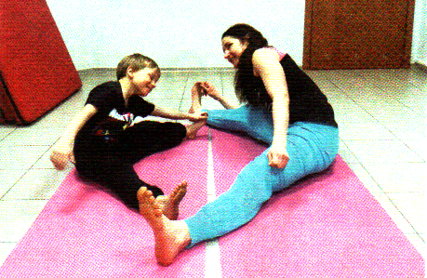
А ще тут повно грибів. Вони ховаються під кущиками. («Крокуйте» пальчиками по підлозі якомога далі, « під кущик». Називайте малюкові гриби, які «збираєте»)
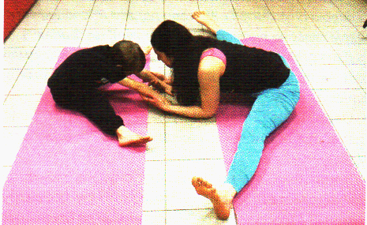
У лісі є й горіхи. Вони ростуть на кущиках ліщини. (По черзі кожного рукою тягніться вгору за горішками й «зривайте їх).
